3 – Consulter et gérer sa messagerie vocale

3.1 - Consulter votre messagerie vocale à partir d’un téléphone IP

Comment consulter votre messagerie vocale avec le téléphone Yealink T42/T41

Nous montrerons dans cet exemple comment consulter votre messagerie vocale en utilisant un Yealink T42/T41.

**Consulter votre messagerie vocale**

[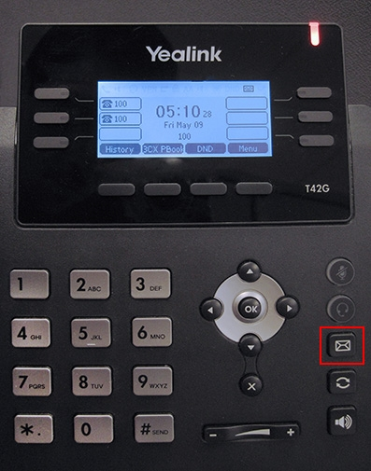](https://www.3cx.fr/wp-content/uploads/2014/06/Voicemail4.jpg)

Pour consulter votre messagerie vocale, appuyez sur le bouton “**Message**” et suivez les directives vocales.